Конспект сюжетного занятия по физкультуре
для детей старшего дошкольного возраста
с нарушением зрения и особыми образовательными потребностями

с элементами инновационной оздоровительной технологии
«Психофизическая тренировка»

«Остров игр»

Разработала и провела
Васина Наталья Владимировна
воспитатель высшей квалификационной категории

Занятие разработано для детей с нарушением зрения, с использованием индивидуального подхода и коррекционной направленности. В занятии применяется инновационная оздоровительная технология д.м.н. Нежкиной Н.Н. «Психофизическая тренировка» для детей с нарушением зрения.

Цель: Укрепление психофизического здоровья детей, создание условий для социальной адаптации и эмоционального благополучия детей с нарушением зрения и ООП.

Оздоровительные задачи:
- увеличение выносливости, физической работоспособности;
- обеспечение тренировки глазных мышц;
- повышение функциональных возможностей дыхательной, сердечно-сосудистой, мышечной и других систем организма.

Образовательные задачи:
- закрепить умение ходить по гимнастической лестнице (шведской стенке) приставным шагом, правильно держаться руками за перекладину;
- учить ритмично выполнять упражнения с гимнастической палкой под счет;
- закрепить умение детей регулировать тонус основных мышечных групп с помощью различных по форме и интенсивности физических нагрузок,
- умение переключаться от активности к расслаблению.

Коррекционные задачи:
- развивать моторную память,
- способность к восприятию и передаче движений (серии движений);
- совершенствовать ориентировку в пространстве, развитие произвольности.

Воспитательные задачи: воспитывать силу воли, чувство взаимовыручки

Планируемые результаты:
-формирование ответственного отношения к собственному здоровью;
- гармонизация самооценки;
-формирование у детей практических навыков организации деятельности – понимание и умение действовать по инструкции,
- организация рабочего пространства, способность к самоорганизации.

Инвентарь и спортивное оборудование:
- карта острова, колокольчик, вопросительный знак, музыкальное оформление, игры головоломки (поощрение для детей).
-стандартное:
- мячи (резиновые) зеленые и оранжевые, разноцветные дорожки, два набора мягких модулей, мягкие модули «островки», маты, индивидуальные коврики, колючие мячики, шведская стенка;

-нестандартное:
- блестящие палочки, тренажер для стоп, тренажер «Шаговая дорожка».

Продолжительность занятия: 25-30 минут

Место проведения: Спортивный зал

Ход занятия:

Содержание занятия | Организационно-методические указания
Педагог:  -Сегодня у нас необычное занятие, я предлагаю вам побывать на острове игр! Интересно, сможем ли мы найти там знакомые игры? А помогут нам добраться на остров волшебные мячи, в путь!  Разминка с мячом «Дорога на остров»  (под музыкальное сопровождение, по ярким дорожкам)  -ходьба на пятках, мяч в руках перед собой;  - ходьба на носках, мяч в вытянутых руках вверх;  -кат мяча перед собой;  - ходьба на коленях по матам, мяч перед собой, спина прямая.  Педагог:  - Вот мы и на острове! Посмотрим на карту, с какой игры мы начнем наши поиски?  (ответ детей-игра «Палочка–Занималочка»)  Комплекс ОРУ с палочкой  (Упражнения в парах, выполняются под динамичную музыку)  «Птицы»  И.п. – лицом друг к другу, палки держать в двух опущенных руках,  1- руки в стороны,  2- и.п.  Выполнять 6-8 раз  «Веселый пешеход»  И.п. - лицом друг к другу, палки держать в двух опущенных руках,  1-2-3-4- переступание с ноги на ногу, движения руками вперед - назад, имитируя ходьбу.  Выполнять 6-8 раз  «Подъемный кран»  И.п. - лицом друг к другу, палки держать в двух опущенных руках,  1- присесть, положить палочку на пол;  2- и.п., руки на пояс.  Выполнять 4-6 раз  Педагог:  -Посмотрим на карту, какая игра нас ждет? (лабиринт). Этот лабиринт нужно пройти в определенном порядке и в конце обязательно позвонить в колокольчик.  Полоса препятствий «Лабиринт»  - лазание по мягким модулям;  - ходьба по следам, по мягким «островкам»;  - ходьба приставным шагом по гимнастической лестнице;  - дотянуться и позвонить в колокольчик.  Педагог:  - Какие вы молодцы! Очень хорошо и правильно выполнили все упражнения!  - А какую следующую игру мы видим на карте? Нарисован знак вопроса! Что же скрывается под этим знаком? (ответ детей- тренажеры!)  - Соня, Саша и Андрей выполнят упражнение для стоп.  - Коля пройдет по «Шаговой дорожке».  Упражнения на тренажерах  (индивидуальная работа)  Тренажер для стоп.  - выполнение упражнений для профилактики стоп, круговое и вертикальное вращение колючего мяча кистями рук.  «Шаговая дорожка»  - ходьба прямо, перешагивая через красные палочки;  - ходьба приставным шагом правым и левым боком, перешагивая через красные палочки.  Педагог:  - Молодец Коля. Ты ни разу не сбился, и прошагал без моей помощи! Очень хорошо все выполнили задание, правильно и четко, молодцы!  -Какая же игра нас ждет дальше? Посмотрим на карту. (ответ детей-«Здоровые глазки»)  Комплекс статических упражнений  (выполняется под спокойную музыку)  Педагог:  -Давайте побудем маленькими гимнастами!  Выполним статические упражнения.  Что же такое - статические упражнения? Это  упражнения на напряжение и расслабление мышц.  Приготовьте, пожалуйста, себе рабочее место.  1.Растягивание в стороны.  Итак, мы ставим ноги на ширину чуть шире плеч, разводим прямые руки в стороны, делаем глубокий вдох и тянемся руками в стороны. А теперь медленно опускаем прямые руки вниз, и ставим ноги вместе. Молодцы!  2.Надувание щек.  Медленно опускаемся на колени и садимся на пятки. Наберите в щеки воздух. Погоняйте воздушный шарик во рту туда и сюда. Затем медленно выпустите воздух. Хорошо!  3.Открываем глаза.  И.п. то же.  Согните расслабленные руки и поднимите их перед грудью, сожмите ладони в кулак. Закройте плотно глаза и сожмите губы. Разожмите кулаки, растопырьте пальцы – ладонями кверху. Одновременно с этим широко откройте глаза и рот.  4.Быстрое расслабление глаз.  Мы сидим на полу в позе «полу-лотоса». Нахмурьте лоб, сморщите нос. Плотно сожмите веки и напрягите все лицевые мышцы. А теперь расслабьте их. Широко откройте глаза и моргните. Затем закройте глаза и наслаждайтесь полным расслаблением лица и глаз.  5.Расслабление глаз с помощью ладоней.  Ложимся на спину. Потрите друг о друга ладони, пока они не станут теплыми. Зарядите руки теплом и энергией. Затем закройте глаза ладонями. Представьте себе, что тепло и энергия ваших рук оказывают целительное воздействие на глаза. Почувствуйте темноту. Теперь ваши глаза полностью расслаблены, а зрение становится совершенно ясным.  - А сейчас мы немного отдохнем! Нас ожидает оздоровительный сеанс, но не простой, а сказочный! Представьте, что мы лежим на теплом песке и греемся на солнышке…  (Релаксационный текст по выбору педагога)  Релаксация  (Оздоровительный сеанс выполняется под медленную расслабляющую музыку)  Педагог:  -А сейчас после хорошего отдыха проведем  небольшой самомассаж.  Пальчиковая гимнастика  1,2,3,4,5, вышли пальчики гулять! (Сжимание и разжимание пальцев рук)  Ну-ка, братцы, за работу… (Интенсивное растирание кистей рук)  Крутим точки у бровей,  Глазки смотрят веселей!  (Указательными пальцами массирование БАТ у бровей)  Обведем глазами круг  И посмотрим все вокруг.  (круговое вращение глазами)  Взгляд мы вправо отведем  Пальчики свои найдем.  (Вытянуть правую руку в правую сторону, ладонью на себя, рассмотрев свои пальцы)  Теперь влево мы посмотрим  Снова пальчики рассмотрим.  (Вытянуть левую руку в левую сторону, ладонью на себя, рассмотрев свои пальцы)  Поднесем к глазам ладошки  Посидим совсем немножко.  (Легко закрыть глаза ладонями)  Без гимнастики друзья,  Нашим глазкам жить нельзя! (Хлопки в ладоши)  Итог занятия.  -Ребята, понравилось вам путешествие на остров игр?  - Как назывались игры, которые вам встретились?  - Какое у вас настроение?  -Я вижу у всех прекрасное радостное настроение, у вас все получилось и видны большие успехи!  У меня для вас небольшой сюрприз –  игра «Головоломка»!  Занятие окончено, до свидания! | Оборудование: зеленые мячи, маты, цветные дорожки.  Выполнение: 3 мин.  - следить за правильным выполнением упражнений, подбадривать, поощрять детей.  Оборудование: блестящие палочки  Выполнение: 5 мин.  - смотреть прямо, голову не опускать, следить за положением палки.  - переступания выполнять в среднем темпе.  - приседать плавно, стараться пятки не отрывать, дыхание произвольное.  Оборудование: мягкие модули, «островки», следки, лестница, колокольчик.  Прохождение 1 раз.  -следить за дистанцией,  -при ходьбе держать руки на поясе;  -держаться за гимнастическую перекладину правильным хватом.  Оборудование: тренажеры, колючие мячи, скамейки.  Выполнение: 4 мин.  - выполнять упражнения в среднем темпе, сидеть с прямой спиной, руки с мячом перед собой, смотреть на мяч.  - смотреть прямо перед собой, на палочки не наступать, спина прямая.  Оборудование: индивидуальные коврики  Выполнение: 5 мин.  -статические упражнения помогают расслабить глазки, учат быть выдержанными, спокойными, уверенными в своих силах.  -дети раскладывают туристические коврики в определенное место, стараясь не помешать товарищу. В процессе выполнения упражнений, педагог подходит к детям, напоминая о дыхании, правильном расположении глаз, рук, ног.  - упражнение делает сильным позвоночник, улучшает работу сердца и головного мозга.  -спину держим прямой, ноги сильные, колени не сгибаем, дышим ровно, спокойно.  -упражнение устраняет напряжение с глаз и всех лицевых мышц, стимулирует дыхание, устраняет неподвижность взгляда.  -спину держать прямой, руки на коленях.  -упражнение хорошо помогает расслабить лицевые и глазные мышцы.  -спину держать прямой, руки перед собой.  -упражнение расслабляет все лицевые мышцы, снимает напряжение с глаз.  -спину держать прямой, руки на коленях.  -упражнение снимает напряжение с глаз, делает зрение более отчетливым.  -пальцы обеих рук должны пересекаться на лбу, руки должны быть расслабленными и не давить на глаза.  Выполнение: 2-3 мин.  -релаксация помогает расслабить мышцы и восстановить силы.  -дети ложатся на коврики на спину, закрывают глаза. На фоне спокойной музыки звучит релаксационный текст педагога.  По мере необходимости, педагог подходит к детям, помогает им расслабиться, присаживаясь рядом и поглаживая их по рукам.  -упражнения выполняются сидя на ковре.  Выполнение: 2-3 мин.

Список использованной литературы

- Нежкина Н.Н. Психофизическая тренировка: Учебно – методическое пособие / Н.Н. Нежкина, М.К. Майорова. – Иваново: ИПК и ППК, 2006.
- Нежкина Н.Н. Методические основы общей и лечебной физической культуры // Здоровье детей –2006 - №18 – с.24-31.

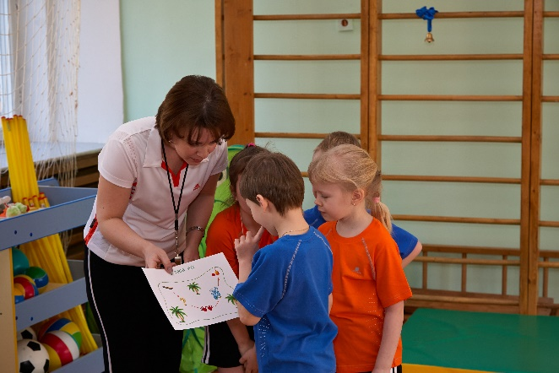
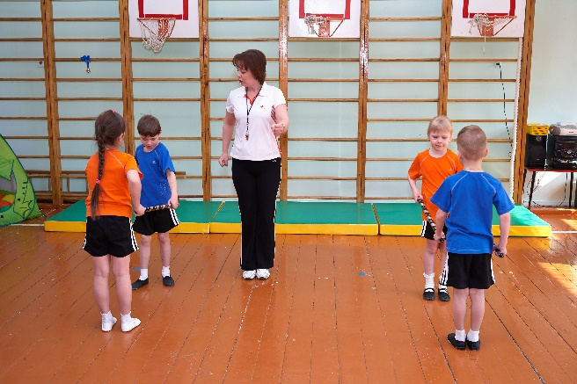
Маршрутная карта
Упражнение "Веселый пешеход"

Полоса препятствия
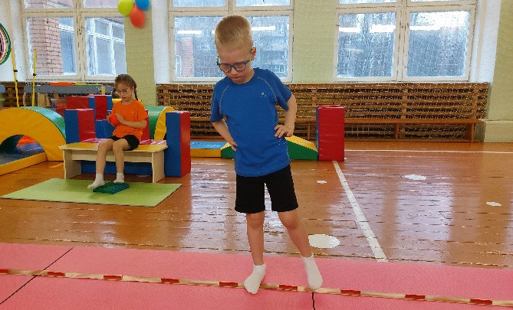
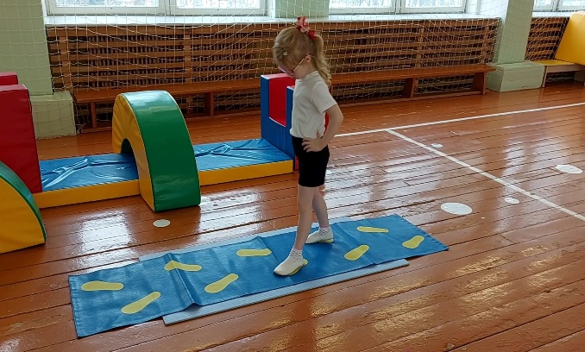
Упражнение "Шаговая дорожка"

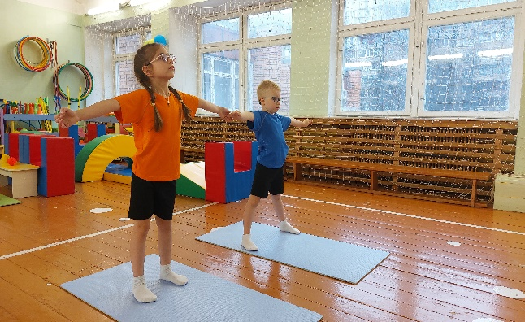
Статическое упражнение "Растягивание в стороны"
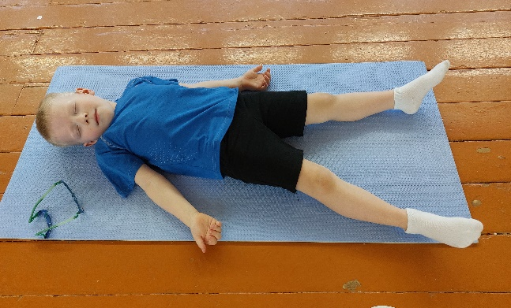
Релаксация. Оздоровительный сеанс

